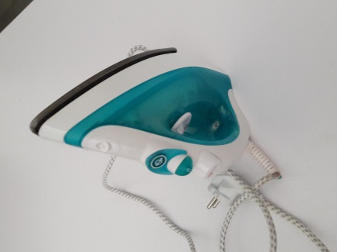 | Fer à repasser  15€
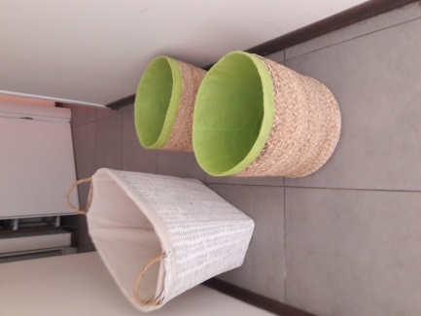 | Panières pour linge (blanche) : 8€
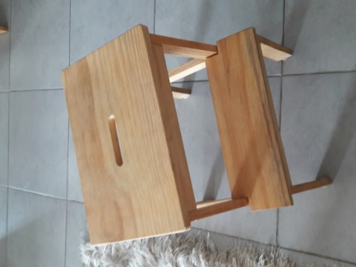 | Marche pied  15€
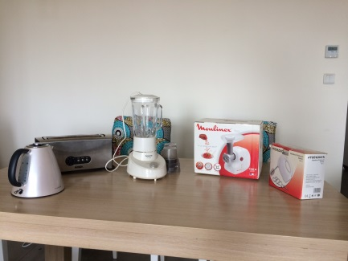 | Bouilloire : 20€
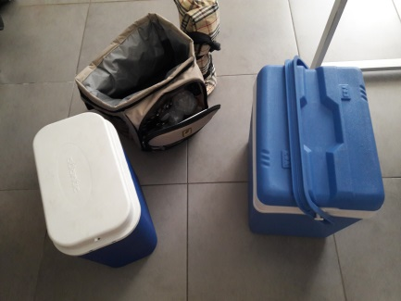 | sac isotherme pique-nique : 5e€  glacière : 5€
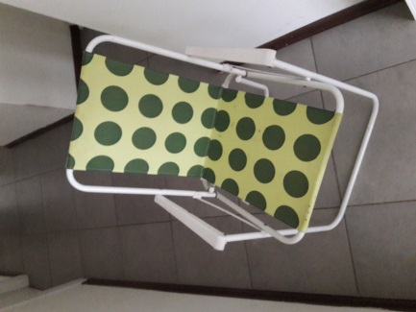 | 2 chaises de camping : 15€ les 2
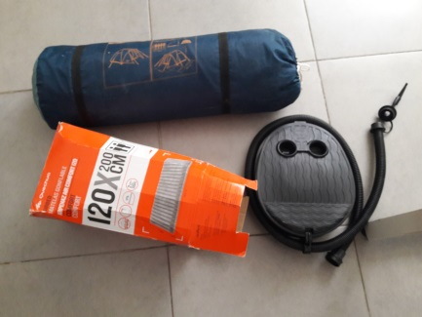 | Tente de camping : 20€  Matelas (120) + gonfleur : 15€
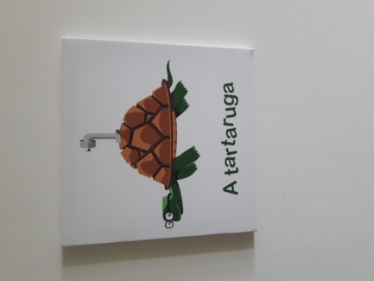 | Cadre tartaruga  5€
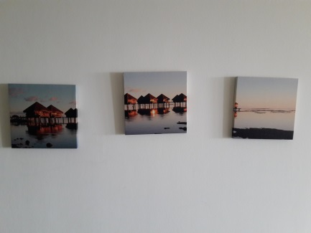 | Triptique 5€
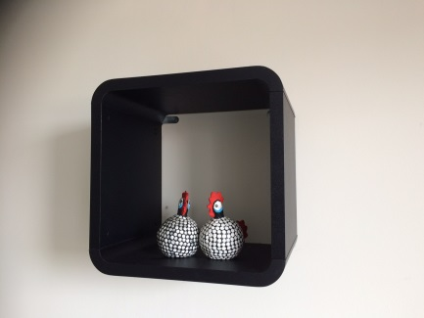 | Etagère noire  30€
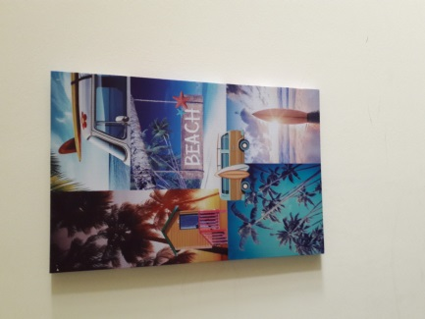 | Cadre 5€
Oreiller + protege oreillers | 4 dispo  15€ l’unité
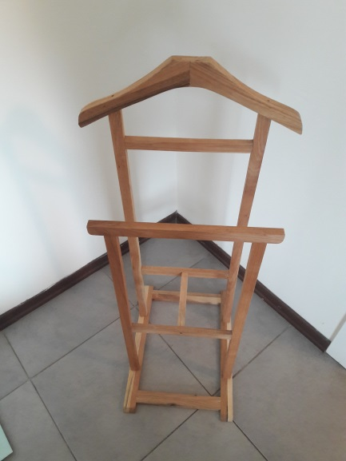 | Porte manteau 10€
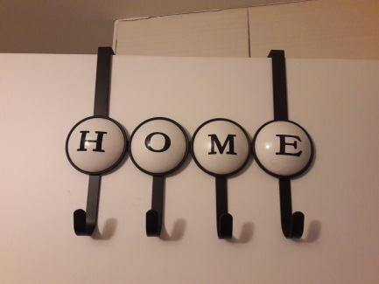 | 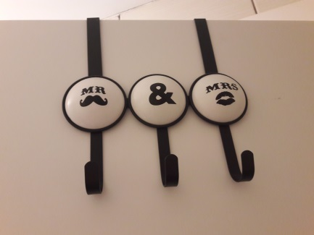 | Porte manteau  2 * Home  1* Mr & Mrs  5€ chaque
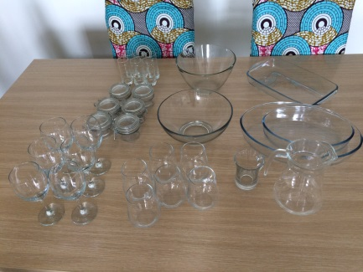 | 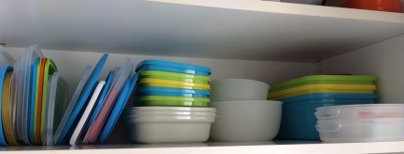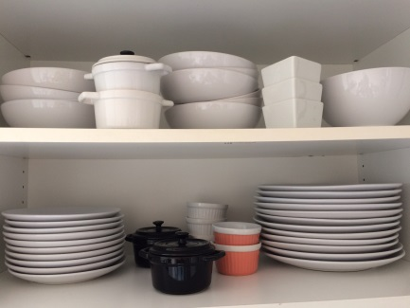 | Articles de cuisine (verres, tasses, tupper…)  Pour le détail, me contacter.
Et aussi … articles de salle de bain, de ménage, poubelles … etc !

